第12回 関節リウマチ

1．関節リウマチ患者にみられるのはどれか。４つ選べ。
a 顎骨壊死
b 顎関節痛
c スワンネック変形
d エナメル質形成不全
e 睡眠時無呼吸症候群

2．副作用により口内炎を起こす薬物はどれか。2つ選べ。
a アスピリン
b フェニトイン
c ニフェジピン
d ロクロニウム
e メトトレキサート

3．関節リウマチ患者にみられるのはどれか。４つ選べ。
a 口内炎
b 顎骨壊死
c 顎関節痛
d エナメル質形成不全
e 睡眠時無呼吸症候群

4．脳性麻痺者と関節リウマチで共通しているのはどれか。 １つ選べ。
a 開咬
b 巨舌
c 開口障害
d 上顎前突
e エナメル質形成不全

5．手の写真を示す。この患者の特徴的な歯科的特徴はどれか。 ２つ選べ。
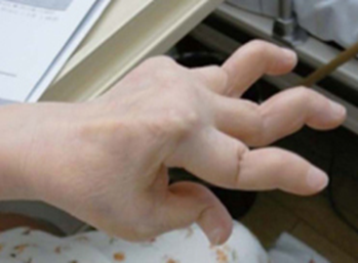
a 開咬
b 反対咬合
c 歯肉増殖
d 顎関節痛
e 上顎前突

6．タービンが口腔内に入れにくいのはどれか。１つ選べ。
a 脊髄損傷
b 二分脊椎
c 関節リウマチ
d 福山型筋ジストロフィー
e デュシェンヌ型筋ジストロフィー

7．開咬がみられるのはどれか。すべて選べ。
a 脊髄損傷
b 二分脊椎
c 脳性麻痺
d 関節リウマチ
e 福山型筋ジストロフィー

8．手のイラストを示す。イラストに示す特徴がみられる疾患はどれか。１つ選べ。
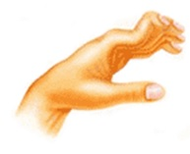
a 脳性麻痺
b 関節リウマチ
c Down症候群
d 福山型筋ジストロフィー
e デュシェンヌ型筋ジストロフィー

9．開口障害がみられるのはどれか。１つ選べ。
a 脊髄損傷
b 二分脊椎
c 関節リウマチ
d 福山型筋ジストロフィー
e デュシェンヌ型筋ジストロフィー

10．常用薬により易感染性があるのはどれか。1つ選べ。
a 高血圧
b Down症候群
c 関節リウマチ
d Parkinson病
e 筋萎縮性側索硬化症

11．メ トトレキサー ト服用者にみられるのはどれか。2つ選べ。
a 口内炎
b 顎骨壊死
c 止血困難
d 歯肉増殖症
e カンジダ症

12．ステロイドを服用しているのはどれか。2つ選べ。
a 喘息
b 二分脊椎
c 関節リウマチ
d 重症心身障害児
e デュシェンヌ型筋ジストロフィー

